Les Amis

## Les Amis de Saint François :

**Contact :** [Amisstfrancois@gmail.com](mailto:Amisstfrancois@gmail.com)

**Responsable :** (- Françoise Vandangeon

-Elisabeth Bégot

- Elisabeth Charbonnier

© Productionde Pierre Barreau :

Prises de Vues : Clothilde Verlet

# Les Amis de St François une Aumônerie pour personnes Handicapées

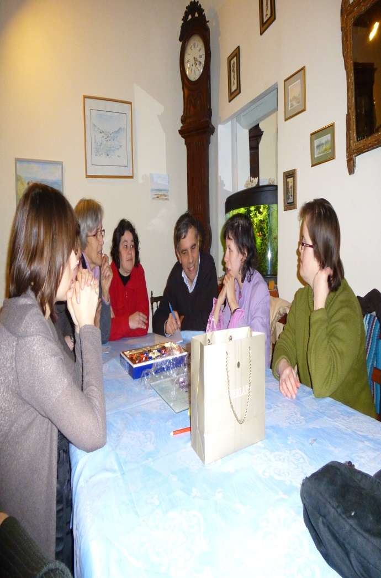

1.Imprimez cette page. 2.Imprimez la deuxième feuille à l’arrière de cette page. 3.Pliez le papier en deux. 4.Découpez le long des pointillés. 5. La taille finale sera de 12,7x17,8 cm.

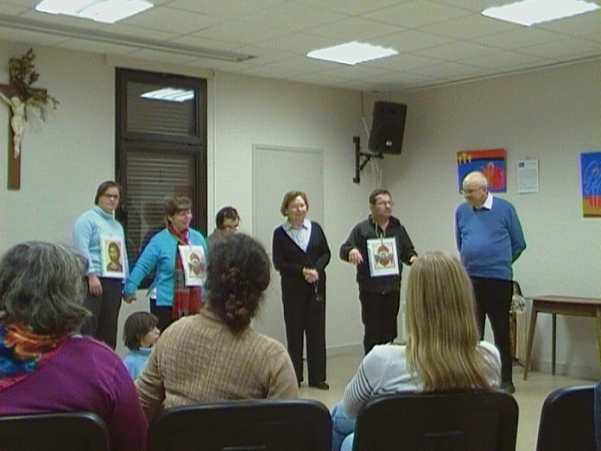

**Présentation de L’Aumônerie**

Les Amis de St François c’est une Aumônerie qui se retrouve une fois par mois à la maison paroissiale de Montesson pendant 5 heures elle a pour mission d’accueillir des Adultes ayant un Handicap Visible où Invisible. Ils peuvent aussi parfois ce retrouver pour un déjeuner, Diner, où parfois même un Goûter

**Les Animatrices**

Les Amis de St François sont encadrés par : 4 Animatrices

**Les rencontres**

Les Amis de St François ce retrouvent avec le Diocèse environ deux fois par an et peuvent parfois faire des Témoignages dans des lieux : (exemple) une Aumônerie

**Les Sorties**

Voici une liste des Sorties que les Amis de St François ont Participé :

* Diaconia
* Le Carmel de St Germain en Laye
* L’arche de la Ferme D’Aigrefoin
* Visite de la Paroisse des Mureaux

**Les Amis de St François**

